**ФЕДЕРАЛЬНОЕ ГОСУДАРСТВЕННОЕ АВТОНОМНОЕ ОБРАЗОВАТЕЛЬНОЕ УЧРЕЖДЕНИЕ**

**ВЫСШЕГО ОБРАЗОВАНИЯ**

**«САНКТ-ПЕТЕРБУРГСКИЙ НАЦИОНАЛЬНЫЙ ИССЛЕДОВАТЕЛЬСКИЙ УНИВЕРСИТЕТ ИНФОРМАЦИОННЫХ**

**ТЕХНОЛОГИЙ, МЕХАНИКИ И ОПТИКИ»**

## Факультет информационных технологий и программирования Дисциплина:

*«Прикладная математика»*

**ОТЧЕТ ПО ЛАБОРАТОРНОЙ РАБОТЕ № 4**

**Выполнил:** M33051 Ларин В. Д.

## Проверила:

Москаленко М. А.

Санкт-Петербург

2021г.

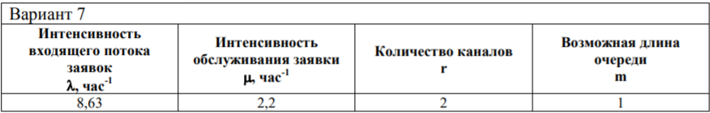

Система относится к классу M / M / 2 / 1 - (Процесс Пуассона/Экспоненциальное время обслуживания/количество обслуживания каналов/ число мест для ожидания в очереди)

***1. Возможные состояния системы и граф состояний.***

● S0 - в системе нет бревен, машина свободна от рубки   
● S1 - в системе 1 бревно, 1 машина занята рубкой   
● S2 - в системе 2 бревна, 2 машины заняты рубкой   
● S3 - в системе 3 бревна, 2 машины заняты рубкой, 1 бревно в очереди

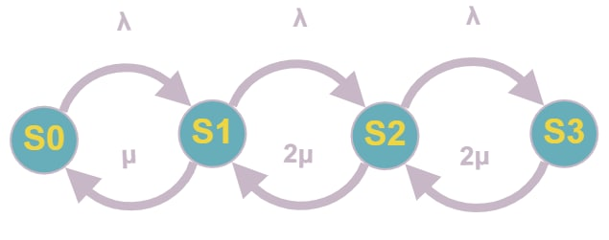

***2. Математическая модель для стационарного режима.***

+ условие нормировки

$$p_{0}+p_{1}+p_{2}+p_{3}=1$$

Решение системы (*стационарные вероятности*):

$$p_{0}=0,036 { p}_{1}=0,142 p_{2}=0,278 p_{3}=0,544$$

***3. Стационарные характеристики эффективности системы:***

3.1 Пусть X - число машин, занятых рубкой Вероятности, что X машин заняты рубкой:

$$P\left(X=0\right)=p_{0}=0,036$$

$$P\left(X=1\right)=p_{1}=0,142$$

$$P\left(X=2\right)=p_{2}+p_{3}=0,822$$

Среднее число машин, занятых рубкой:

$$M\left(X\right)=0*P\left(X=0\right)+1*P\left(X=1\right)+2*P\left(X=2\right)=1,786$$

3.2 Пусть Y - число машин, свободных от рубки Вероятности, что Y машин свободны от рубки:

$$P\left(Y=0\right)=p_{2}+p_{3}=0,822$$

$$P\left(Y=1\right)=p_{1}=0,142$$

$$P\left(Y=2\right)=p_{0}=0,036$$

Среднее число машин, свободных рубкой:

$$M\left(X\right)=0*P\left(Y=0\right)+1*P\left(Y=1\right)+2*P\left(Y=2\right)=0,214$$

3.3 Общее число занятых и свободных от рубки машин равно:

$$M\left(X\right)+M\left(Y\right)=r=2$$

3.4 Пусть Z - число бревен в очереди, вероятность, что в очереди Z бревен:

$$P\left(Z=0\right)=p_{0}+p_{1}+p_{2}=0,456$$

$$P\left(Z=1\right)=p_{3}=0,544$$

Среднее число бревен в очереди:

$$M\left(Z\right)=0*P\left(Z=0\right)+1*P\left(Z=1\right)=0,544$$

3.5 Коэффициент загрузки машин:

$$k_{з}=\frac{M(X)}{r}=0,893=89,3\%$$

Коэффициент простоя машин:

$$k_{п}=\frac{M(Y)}{r}=0,107=10,7\%$$

***4. Математическая модель нестационарного режима***

+ условие нормировки

$$p_{0}(t)+p_{1}(t)+p_{2}(t)+p_{3}(t)=1$$

Решение системы (*нестационарные вероятности*):

$$p_{0}≈0,036 { p}_{1}≈0,142 p_{2}≈0,278 p_{3}≈0,544$$

График:

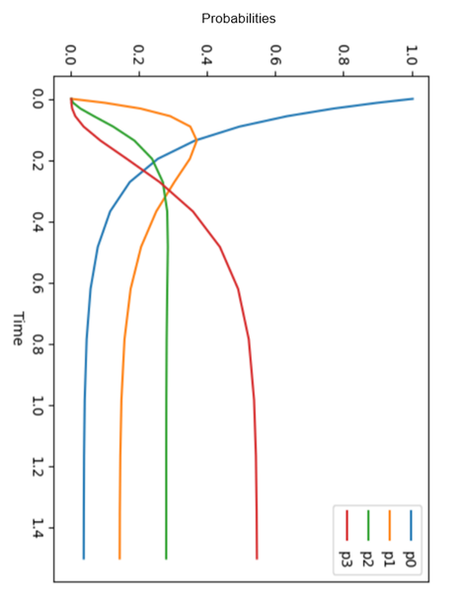

5. Нестационарные характеристики эффективности системы.

Коэффициент загрузки:

$$k_{з}=\frac{p_{1}(t)+{2(p}_{2}(t)+p_{3}(t))}{2}=0,893=89,3\%$$

Коэффициент простоя:

$$k_{п}=\frac{p_{1}(t)+{2p}_{0}(t)}{2}=0,107=10,7\%$$

График коэффициентов загрузки и простоя:

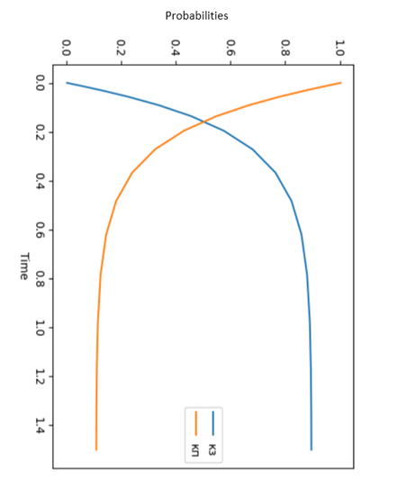

***Выводы: система является загруженной, т.к. разница коэффициента загрузки и коэффициента простоя очень большая (78,6%). Одна из причин очень большой коэффициент потока при начальных условиях.***

***Для того чтобы разгрузить систему, мы должны либо увеличить количество каналов, либо уменьшить интенсивность потока.***

Контрольные вопросы.

1. Что такое одноканальная система?

Система с одним обслуживающим каналом.

2. Что такое однофазовая система?

Однофазовыми являются такие системы, в которых клиент обслуживается в одном пункте.

3. Что такое очередь?

Порядок следования объектов, при котором первый вошедший обслуживается первым.

4. Что такое распределение времени обслуживания?

Закон распределения времени пребывания одной заявки в канале обслуживания

5. Что означает и как определяется среднее время в очереди?

Показывает среднее время, проводимое клиентами в очереди. Является математическим ожиданием времени клиентов, затраченного на очередь

6. Что означает и как определяется среднее время в системе?

Показывает среднее время, проводимое клиентами в системе. Является математическим ожиданием времени клиентов, затраченного на обслуживание

7. Что означает и как определяется среднее число клиентов в очереди?

Показывает среднее количество клиентов в очереди. Является математическим ожиданием количества клиентов в очереди

8. Что означает и как определяется среднее число клиентов в системе?

Показывает среднее количество клиентов в системе. Является математическим ожиданием количества клиентов на обслуживании

9. Что означает и как определяется средний темп поступления заявок?

Показывает среднее количество поступающих заявок за единицу времени. Определяется интенсивностью входящего потока заявок

10. Что означает и как определяется средняя длина очереди

Показывает среднее количество клиентов в очереди. Является математическим ожиданием количества клиентов в очереди